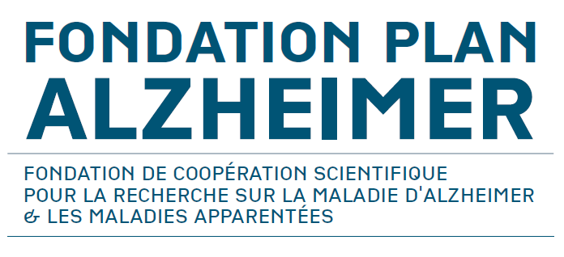

Appel à projets 2015 : Preuve de concept et projet translationnel

Call 2015 : Proof of concept and translational project grants

Les lettres d’intention rédigées en anglais devront être envoyées

au plus tard le 24 juin 2015 à minuit (délai de rigueur)

Par email à : sylvie.ledoux@inserm.fr

Le dossier doit être rédigé en Arial 10, intervalle 1,15.
Chaque section doit faire l’objet d’un saut de page.
Le fichier doit être intitulé : FPA_AAP2015_nom de l’investigateur principal, et doit être envoyé en version word et en version pdf.

Fondation Plan Alzheimer
8 rue de la croix Jarry
75013 Paris
Tél : 01 82 53 33 66

Section 1. Identification du projet
/ Identification of the project

Acronyme / Acronym
Titre du projet /
Project title
Axes thématiques / Thematic axes
Domaines de recherche / Areas of work | - principal /main :  - secondaire /secondary
Investigateur principal / Main applicant | Nom / Last name :  Prénom / First name :  Laboratoire / Unité / Département / Laboratory / Unit / Department
Mots-clé / Keywords (4 maxi) | -  -  -  -
Budget demandé / Budget requested | € | Durée (mois) / Duration (months)  Maximum 24 months

Section 2. Project scientifique / Scientific Project

Présentation du projet (maximum deux pages et demi)

Le texte du projet ne doit pas excéder deux pages et demi, bibliographie comprise. Il doit être composé impérativement des sections suivantes

- Scientific background and rational
- Description of the project methodology
- Innovative aspects
- Expected results
- Bibliography

SECTION 3. Description administrative / Administrative description

Equipe de l’investigateur principal / team of the principal investigator

Investigateur principal / Principal Investigator

NOM / LAST NAME
Prénom / First Name
Date de naissance / Date of Birth
Grade / Statut */ Current status
Téléphone / Phone Number | 00 33 (0)…….
Téléphone / Phone Number | 00 33 (0)6………
Courriel / Email
*(ex : CR, DR, MCU, MCU-PH, PU, PU-PH, PH, PA, Post-doc, doctorant, Technicien, Ingénieur…)

Département, Laboratoire … / Department, Laboratory

Intitulé du laboratoire / Name of the Laboratory
Identification du laboratoire / Identification of the Laboratory
Ex/Ie : UMR 9999
Intitulé de l’équipe (si pertinent) / Name of the team (when applicable)
Adresse / Address
Code postal / Zip Code
Ville / City
NOM, prénom du directeur du laboratoire / LAST NAME, First Name of the Laboratory Director
Organisme public gestionnaire
(Université, EPST…)
Nom, Prénom, adresse exacte, numero de téléphone et email de la personne qui sera en charge du dossier si retenu

